Федеральное государственное бюджетное образовательное учреждение высшего профессионального образования
 | «Московский государственный технический университет  имени Н.Э. Баумана»  (МГТУ им. Н.Э. Баумана)

ФАКУЛЬТЕТ ____Информатика и системы управления_______
КАФЕДРА ______Компьютерные системы и сети(ИУ6)_________

Отчет
по лабораторной работе № _7____
Дисциплина: ___Языки интернет-программирования_________________
Название лабораторной работы: __________________________________
________________________________________________________________

Студент гр. ___ИУ6-32Б __________________ ____Д.В.Лабзунова_____
(Подпись, дата) (И.О. Фамилия)

Преподаватель __________________ __________________
(Подпись, дата) (И.О. Фамилия)

Москва, 2020

Задание
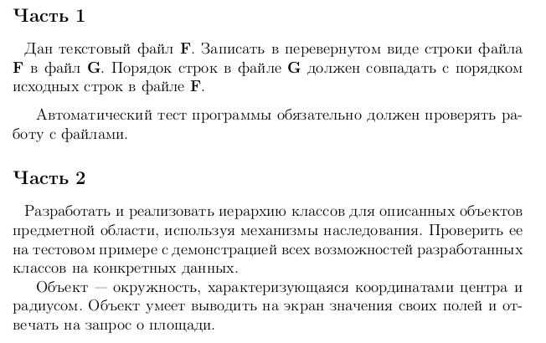
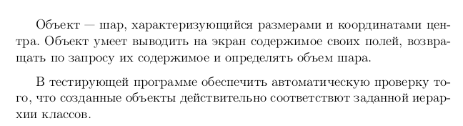

Код программы
1 часть:

client.rb:
# frozen_string_literal: true
require_relative 'files'
# client class
class Client
path = 'F.txt'.strip
if (File.exist? path) == false
puts 'file doesnt exist'
else
file_to_file(path)
puts 'done'
end
end

files.rb:
#:reek:UtilityFunction
#:reek:NestedIterators
def file_to_file(path)
File.open(path.to_s) do |f_desc|
File.open('G.txt'.to_s, 'w') do |g_desc|
while (line = f_desc.gets)
g_desc.puts(line.chomp.reverse)
end
end
end
end

test.rb:
# frozen_string_literal: true
require 'minitest/autorun'
require_relative 'files'
# files logic testing
class Test < Minitest::Test
def setup; end
def files_check
file_to_file('test_file.txt')
text = IO.read('G.txt')
assert_equal(text, 'dlrow ollehdlrow ollehdlrow olleh')
end
end

2 часть:

client.rb:
# frozen_string_literal: true
require_relative 'circle'
require_relative 'sphere'
# client class
class Main
circle = Circle.new(0, 0, 1)
sphere = Sphere.new(0, 0, 1)
puts 'x is', sphere.x_getter
puts 'y is', sphere.y_getter
puts 'radius is', sphere.radius_getter
puts 'sphere is a circles child' if sphere.is_a? Circle
puts 'square of circle', circle.square
puts 'volume of sphere', sphere.volume
end

circle.rb:
# frozen_string_literal: true
# circle realization
# :reek:UncommunicativeParameterName
class Circle
def initialize(x, y, r)
@x_center = x
@y_center = y
@radius = r
end
def x_print
puts @x_center
end
def y_print
puts @y_center
end
def radius_print
puts @radius
end
def square
Math::PI * @radius * @radius
end
end
sphere.rb:
# frozen_string_literal: true
require_relative 'circle'
# circle realization
#:reek:UncommunicativeParameterName
#:reek:InstanceVariableAssumption
class Sphere < Circle
def initialize(x, y, r)
super(x, y, r)
end
def x_getter
@x_center
end
def y_getter
@y_center
end
def radius_getter
@radius
end
def volume
4 * Math::PI * @radius * @radius * @radius / 3
end
end
test.rb:
# frozen_string_literal: true
require 'minitest/autorun'
require_relative 'circle'
require_relative 'sphere'
# testing circle and sphere
class TestMath < Minitest::Test
def setup; end
def inheritance_check
sphere = Sphere.new(1, -1, 2)
assert(sphere.is_a?(Circle))
end
def classes_check
circle = Circle.new(2, 6, 3)
sphere = Sphere.new(1, -1, 2)
assert_equal(circle.square, 28.274333882308138)
assert_equal(sphere.volume, 33.510321638291124)
end
def getters_check
sphere = Sphere.new(1, -1, 2)
assert_equal(sphere.x_getter, 1)
assert_equal(sphere.y_getter, -1)
assert_equal(sphere.radius_getter, 2)
end
end

Результаты выполнения:
1 часть:
Основная программа:
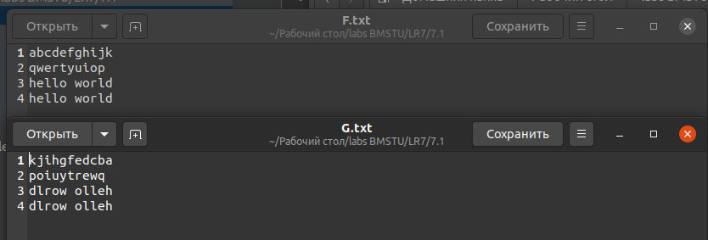
Тесты:
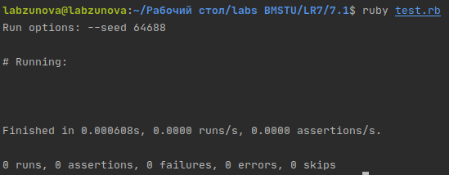

2 часть:

Основная программа:
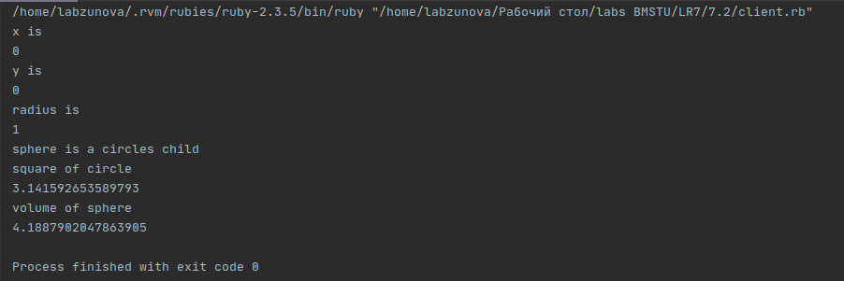
Тесты:
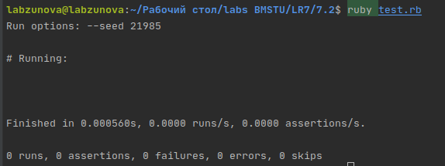

Проверка rubocop и reek:
Rubocop:
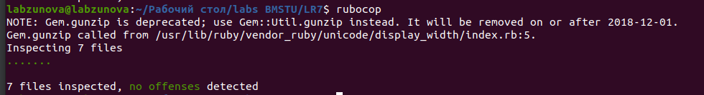
Reek:

